Viernes
28
de octubre

Segundo de Primaria
Lengua Materna

Exponiendo mis ideas

Aprendizaje esperado: al exponer, expresa de forma oral sus ideas con claridad. Al atender la exposición, escucha respetuosamente las exposiciones de sus compañeros.

Énfasis: conversación sobre sus experiencias.

¿Qué vamos a aprender?

Aprenderás a cómo exponer con claridad tus ideas y entender a quién expone sus ideas, para comunicarse mejor.

Si cuentas con tu libro de texto de Lengua materna. Español de segundo grado.

https://libros.conaliteg.gob.mx/

¿Qué hacemos?

Pide a tu mamá, papá o a quien te acompañe ayuda para realizar las actividades, que te lea el acertijo, si te encuentras solo no hagas trampa con las respuestas. Escucha con atención los acertijos para que te resulte más fácil adivinar. Piensa de qué animal se trata y di tu respuesta en voz alta.

“Acertijos en un minuto”

Acertijo 1
Tengo una larga melena, soy fuerte y muy veloz, abro la boca muy grande y doy miedo con mi voz.

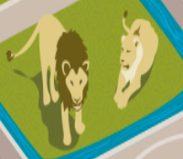

Acertijo 2
Tengo una lamparita de luz verde y cuando es de noche siempre se enciende.

Acertijo 3
El roer es mi trabajo, el queso mi aperitivo y el gato ha sido siempre mi más temido enemigo.

Ahora que sabes las respuestas reflexiona y comparte con tus familiares y amigos, todo lo que sabes acerca de estos animales, y también recuerda y comenta qué animales viven en su localidad.

Es momento de observar un video sobre la vida del murciélago pescador, ya que al final se te harán algunas preguntas:

- Agenda Verde- Biodiversidad. El Murciélago Pescador
https://www.youtube.com/watch?v=srSnq4KNelI

“Lo que recuerdo del video”

- ¿Cómo es el murciélago?, ¿Dónde vive?, ¿Qué come?

- ¿Qué tan clara fue la exposición que presentó el video?

- Las imágenes son importantes porque ayudan a ser más claros con lo que están conociendo

El reto de hoy:

Ahora es momento de que piensen en un animal que viva en su comunidad y del cual te gustaría conocer más.

Investiga sobre alguno o algunos animales que viven en su comunidad en diferentes fuentes: libros, revistas, medios electrónicos o preguntando a sus padres abuelos o personas que conozcan sobre el tema.

Escribe en tarjetas de papel algunas preguntas para guiar Tu investigación apoyándote en los ejemplos de su libro de texto.

https://www.conaliteg.sep.gob.mx/

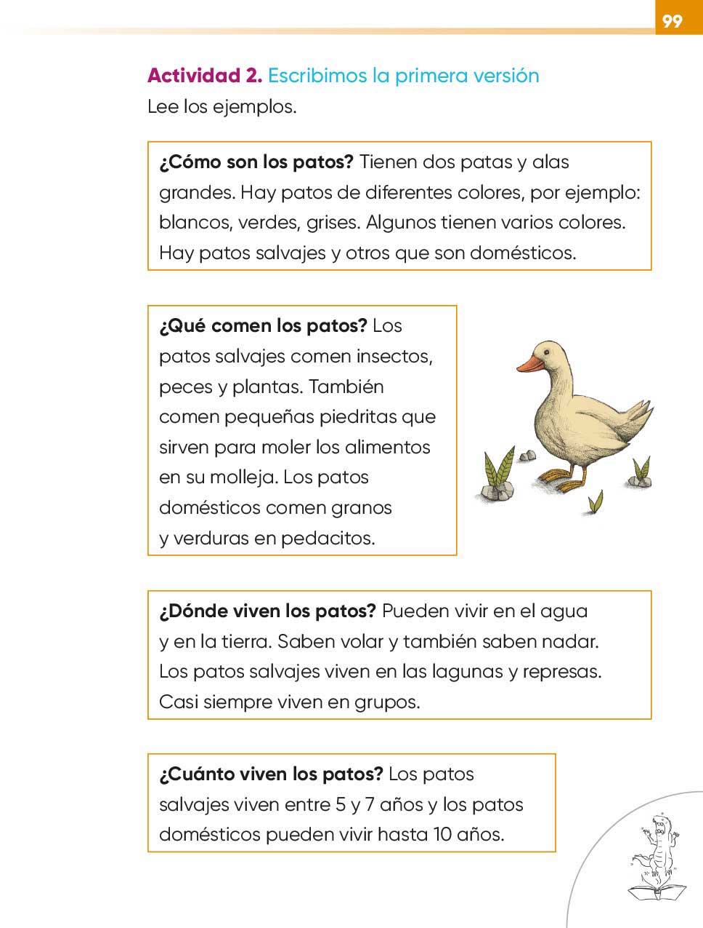

Con toda esta información, ya tienes elementos suficientes para hacer una buena exposición, para preparar tu exposición sigue los siguientes pasos:

- Conocer el tema.
- Preparar tarjetas con imágenes acerca de la información más importante que vas a exponer.
- Al iniciar, anunciar el tema que va a exponer.
- Al exponer, usar las tarjetas para recordar la información.
- Poner atención a preguntas y comentarios de las personas que escucharon, para ampliar información.
- Si no es posible contestar a preguntas, anotarlas para buscar información y contestarlas posteriormente.

¡Buen trabajo!

Gracias por tu esfuerzo.

Para saber más
Lecturas
https://www.conaliteg.sep.gob.mx/

